AMR文件格式分析
2007-12-25 14:37 5812人阅读 评论(6) 收藏 举报
说明：这个是一年前的工作了，现在把相关资料整理一下。
目录
1. 概述
2. AMR编码方式
3. AMR文件结构示范图
4. AMR帧头格式分析
5. 异常帧分析
6. AMR帧读取算法
7. 参考资料

1. 概述
现在很多智能手机都支持多媒体功能，特别是音频和视频播放功能，而AMR文件格式是手机端普遍支持的音频文件格式。

AMR，全称是：Adaptive Multi-Rate，自适应多速率，是一种音频编码文件格式，专用于有效地压缩语音频率。

AMR音频主要用于移动设备的音频压缩，压缩比非常高，但是音质比较差，主要用于语音类的音频压缩，不适合对音质要求较高的音乐类音频的压缩。

下面是两个AMR示范文件，一个是新闻类，一个是歌曲，可以听出来，音乐类压缩成AMR格式后，音质大大降低。
编号 | 文件名 | 文件长度 | 时长
1 | h.amr （歌曲） | 409KB | 04:21
2 | zbc1217.amr | 242KB | 02:36

2. AMR编码方式
AMR有多种编码方式，每种编码方式的采样频率不同：

 | 规格 | 比特率（kbps） | 音频帧大小（字节） | 帧头（字节） | FT
0 | AMR 4.75 |  | 13 | 04 00000100 | 0000
1 | AMR 5.15 |  | 14 | 0C 00001100 | 0001
2 | AMR 5.9 |  | 16 | 14 00010100 | 0010
3 | AMR 6.7 |  | 18 | 1C 00011100 | 0011
4 | AMR 7.4 |  | 20 | 24 00100100 | 0100
5 | AMR 7.95 |  | 21 | 2C 00101100 | 0101
6 | AMR 10.2 |  | 27 | 34 00110100 | 0110
7 | AMR 12.2 |  | 32 | 3C 00111100 | 0111

说明：
● 比特率是指将数字声音由模拟格式转化成数字格式的采样率，采样率越高，还原后的音质就越好。

● 比特率值与现实音频对照:
16kbps=电话音质
24kbps=增加电话音质、短波广播、长波广播、欧洲制式中波广播
40kbps=美国制式中波广播
56kbps=话音
64kbps=增加话音（手机铃声最佳比特率设定值、手机单声道MP3播放器最佳设定值）
112kbps=FM调频立体声广播
128kbps=磁带（手机立体声MP3播放器最佳设定值、低档MP3播放器最佳设定值）
160kbps=HIFI高保真（中高档MP3播放器最佳设定值）
192kbps=CD（高档MP3播放器最佳设定值）
256kbps=Studio音乐工作室（音乐发烧友适用）

● 音频数据帧大小的计算：
amr 一帧对应20ms，那么一秒有50帧的音频数据。由于比特率不同，每帧的数据大小也不同。
如果比特率是12.2kbs，那么每秒采样的音频数据位数为：
12200 / 50 = 244bit = 30.5byte，取整为31字节。
取整要四舍五入。
再加上一个字节的帧头，这样数据帧的大小为32字节。

3. AMR文件结构示范图
下面是一个AMR文件示范：
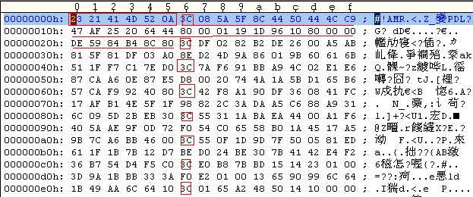
从图中可以看出，所有AMR文件头标志是6个字节。（最后一个字节是换行符“/n”）
后面就紧跟的是音频帧。这个文件是每帧32字节。

文件头
语音帧 1
语音帧 2
…

4. AMR帧头格式分析
AMR语音帧格式为帧头和语音数据组成。
帧头 | 语音数据

AMR语音帧头占1个字节，如下图所示：
0 | 1 | 2 | 3 | 4 | 5 | 6 | 7
P | FT |  |  |  | Q | P | P
0 |  |  |  |  | 0 | 0 | 0

其中：
P = 0；
FT：Frame Type，对应不同编码模式。（参见“2. AMR编码方式”中表格中的说明）
Q：帧质量指示器，0：表示为坏帧。
后面的P补0。

5. 异常帧分析
下图是一个出现异常帧的示例：（zbc1217.amr）
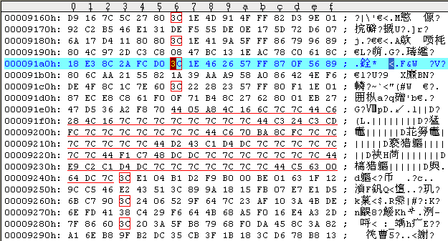
从上图可以看见，本amr音频帧头都是0x3C，但是在0x000091e6处，帧头字节为0x44。与0x3C不一致。而在0x00009243处，才恢复到0x3C。

对异常帧的简单处理办法是，遇到异常帧就跳过异常帧。后面的读帧算法有描述。

6. AMR帧读取算法
因为可能存在异常帧，所以不一定所有的语音帧大小一致，对于跟正常帧大小不一致的，或者帧头跟正常帧头不一致的，就不交给解码器，直接抛弃该坏帧。

读取帧的算法，用C语言来编写，readAMRFrame.c，JAVA可以用类似的方法。
下面是算法描述流程图。
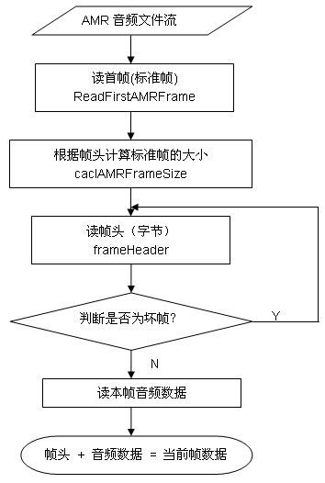

7. 参考资料
● rfc3267
http://www.rfc-editor.org/rfc/rfc3267.txt
http://ietfreport.isoc.org/rfc/PDF/rfc3267.pdf
● 3GPP TS 26.104 V 6.1.0 (2004-03)
http://www.3gpp.org/ftp/Specs/html-info/26104-CRs.htm
● 3GPP AMR Floating-point Speech Codec
http://www.3gpp.org/ftp/Specs/html-info/26104.htm
● “amr编程汇总”
http://blog.csdn.net/windcao/archive/2006/01/04/570348.aspx
● 关于AMR文件格式的解释
http://www.mcublog.com/blog/user1/11409/archives/2006/16832.html
●

